**A pedagógusok digitális kompetenciájának megújítása. IKT eszközök rendszerszerű használata a tanulási-tanítási folyamatban – EFOP-3.2.4-16 – Középhaladó szintű továbbképzés**

A továbbképzés alapítási engedélyének nyilvántartási száma: 9-350/2018

**Záródolgozat[1]**

**Résztvevő neve: Hegedüs Éva**

**A továbbképzési csoport azonosítója: DDKH177**

**A továbbképzés során megismert módszer, eszköz, alkalmazás:**

**Műveltségi terület: idegen nyelv**

**Tantárgy: angol nyelv**

**Osztály: 8. b. osztály 2. csoport**

**Az óra témája:**

**Az óra cél- és feladatrendszere: előzetes ismeretek felidézése, gyakorlása, új ismeretek közlése, begyakorlása**

**Előzetes tudás: vásárlás szókincse, határozott névelő / 0 névelő használata, jövő idő kifejezésének lehetőségei**

**Fejlesztendő képességek, készségek: önálló munka, digitális eszközhasználat, kommunikációs készség, önértékelés**

**Az óra didaktikai feladatai: előzetes ismeretek felidézése, rendszerezése, elmélyítése, új ismeretek elsajátítása, begyakorlása**

**Tantárgyi kapcsolatok: földrajz,**

**Segédletek, mellékletek: Kahoot feladatok képernyőfotó, prezentáció képernyőfotó**

**Felhasznált források:**

**Bet Wetz, Diana Pye: English Plus Second edition 4.,**

[**https://www.oxfordlearnersbookshelf.com/home/main.html**](https://www.oxfordlearnersbookshelf.com/home/main.html)

**Óravázlat**

|  |  |  |  |  |  |
| --- | --- | --- | --- | --- | --- |
| **Idő-keret** | **Az óra menete** | **Nevelési-oktatási stratégia** | | | **Megjegyzések** |
| **Módszerek** | **Tanulói munkaforma** | **Eszközök** |
| **3’** | **Szervezési feladatok, motiváció** | **Szóbeli közlés** | **egyéni** | **zoom.us** |  |
| **5’** | **Az előző órára Classroomban feladott feladat ellenőrzése** | **Ellenőrzés**  **Megbeszélés**  **Tanári magyarázat** | **egyéni** | **Diákok:**  **tankönyv, digitális tankönyv a kiadó weboldalán** | **Képernyőmegosztásban ellenőrizzük a feladatokat, hogy a tanulók a szavak helyesírását is tudják ellenőrizni.**  **SB 32/3, 4** |
| **5’** | **Előzetes ismeretek felidézése** | **Szókincs átismétlése**  **Kérdés-válasz** | **egyéni** | **Munkafüzet,**  **Online munkafüzet**  **számítógép/**  **laptop/**  **tablet** | **Szókincs: vásárlás**  **Nyelvtani ismeretek: határozott névelő, zéró névelő**  **WB 26/1** |
| **5’** | **A leckében eddig tanultakból Kahoot! kvíz megoldása** | **interaktív feladat** | **Önálló**  **egyéni** | **feladatsor**  **számítógép/**  **laptop/**  **tablet** | **10 kérdésből álló feladtsor, amelyből nyolc kérdés szókincsre, 2 kérdés nyelvtani ismeretekre vonatkozik** |
| **2’** | **Kahoot feladatok közös ellenőrzése** | **magyarázat** | **egyéni** | **feladatsor**  **számítógép/**  **laptop/**  **tablet** |  |
| **6’** | **A jövő időről eddig tanultak rövid ismétlése** | **szemléltetés** | **egyéni** | **PPT**  **füzet**  **számítógép/**  **laptop/**  **tablet** | **Saját készítésű, a csoport előzetes ismeretein alapuló PPT alapján**  **Négy kifejezési mód ismert** |
| **6’** | **Egy új igei kifejezési mód megbeszélése:**  **Future continuous** | **magyarázat**  **szemléltetés** | **egyéni** | **PPT**  **füzet**  **számítógép/**  **laptop/**  **tablet** | **A folyamatos jövő idő megismerése deduktív módszerrel, a folyamatos múlt és folyamatos jelen igeidők alapján** |
| **5’** | **Gyakorló-feladatok megoldása** | **Ismeretek elmélyítése** | **Önálló**  **egyéni** | **PPT**  **számítógép/**  **laptop/**  **tablet** | **Néhány mondatban, a következő órákon még vissza fogunk térni erre a témakörre.** |
| **3’** | **Óra lezárása, értékelés**  **Házi feladat ismertetése** | **Irányított megbeszélés** | **Egyéni** | **számítógép/**  **laptop/**  **tablet** | **Önértékelés, feladatok értékelése** |

**Reflexió:**

A fenti tanítási órát az online oktatás időszaka alatt valósítottam meg kis létszámú nyolcadikos csoporttal. A zoom alkalmazásban indítottam online órát, amelynek linkjét a Google Classroom csoportban osztottam meg a tanulókkal, akik az óra kezdési időpontjától egy két perces időintervallumon belül csatlakoztak a megbeszéléshez. Az online órák a jelenléti oktatásban zajló óráktól különböznek időtartamban: 45 perces helyett 35-40 perces órákat tartunk, ami mind a figyelem fenntartása, mind a képernyő előtt töltött időtartam szempontjából jó megoldás.

A csoport az angol nyelvet emelt óraszámban, heti öt órában tanulja, melyből kettő online tanítási óra, három pedig feladatkiosztás formájában valósul meg.

Az órán, annak jellegéből adódóan, egyéni munkaformában dolgoztak a tanulók. Ezt azért tartom esetükben hasznosnak, mert a jelenléti oktatás során sajnos sokszor problémát jelent, hogy nagyon szívesen segítenek a tanulók egymásnak a feladatmegoldások során, ezért rászoktak, hogy nem kell aggódni, ha valami nem jut eszükbe, a többiek úgyis kisegítik őket. Erre most ritkábban van lehetőség.

Az óra elején a köszöntés, az óra céljának ismertetése után az előző napi tanórára feladott feladatot ellenőriztük a tanulók saját tankönyvei és az online tankönyv segítségével, amelyet képernyőmegosztásban láthattak a tanulók. Ezt követően egy rövid munkafüzeti feladat segítségével átismételtük a lecke eddigi nyelvtani- és szókincsbeli anyagát. Ezek a határozott névelő használata, illetve a vásárlás témaköre voltak.

Majd egy rövid, 10 feladatból álló Kahoot! feladatsort oldottak meg a tanulók online, melynek befejeztével megbeszéltük annak tapasztalatait, a tapasztalt nehézségeket. A csoport tanulói nagyon szeretik az ehhez hasonló, online feladatokat, szorgalmi feladatnak is gyakran készítenek Learningapps és Quizziz feladatokat, amelyeket jelenléti vagy online órákon tudunk megoldani.

A fenti órán alkalmazott Kahoot! online kvízkészítő alkalmazás használatát a tanfolyamon sajátítottam el és biztos vagyok abban, hogy a jövőben használni fogom, illetve a diákokkal is megismertetem a használatát. Az eddigiekben előnyben részesítettem a Quizziz, illetve a Quizlet alkalmazást, azonban a tanfolyamon megismert Kahoot nagy előnye, hogy az egyes feladatokhoz rendkívül részletes statisztikai adatokkal szolgál. Ezek segítenek abban, hogy kiderüljön, mely feladatok, esetleg feladattípusok okoznak nehézséget a tanulóknak. Illetve, ebben a esetben az is kiderült, ki az a tanuló, aki többször is megoldotta a feladatsort, amíg hibátlan eredményt nem sikerült elérnie. A Kahoot! további előnye, hogy a játék izgalmas, motiváló a tanulók számára, a tanár többféle kérdéstípus közül választhat, és a kvízt képekkel, videókkal teheti még izgalmasabbá, és rövid gif animációkkal is színesítheti.

Fontos még, hogy a használatához a diákoknak nem kell regisztrálni, és az eddigiek mellé még egy újabb felhasználónév / jelszó kombinációt megjegyezni, hiszen a feladatokat a linkre kattintva vagy kód segítségével érhetik el.

Az óra céljának megvalósulását a fenti kvízjáték annyiban segítette, hogy hozzájárult az óra változatosságához, ahhoz, hogy a gyakorlás kilépjen a tankönyv-munkafüzet tengelyből. A versenyhelyzetnek köszönhetően a diákok megpróbálják a tőlük telhető legjobb teljesítményt nyújtani. További hozadéka, hogy mivel a tanulók nagy örömmel fogadják, értékelik az ehhez hasonló online feladatokat, ez a tanárnak is motiváció a tanulnivaló további játékosításához. Így lesz ez egy önmagát gerjesztő pozitív folyamat.

Az óra végén szorgalmi házi feladatot adtam fel a gyerekeknek: az általuk órákon megismert digitális feladatkészítési platformok egyikén készíthetnek a társaiknak 15-20 kérdésből álló gyakorló feladatsort, amellyel jegyet lehet szerezni. Több tanuló is van a csoportban, akik szívesen élnek az efféle lehetőségekkel, kíváncsian várom most is ennek az eredményét.

Mellékletek:

Kahoot!

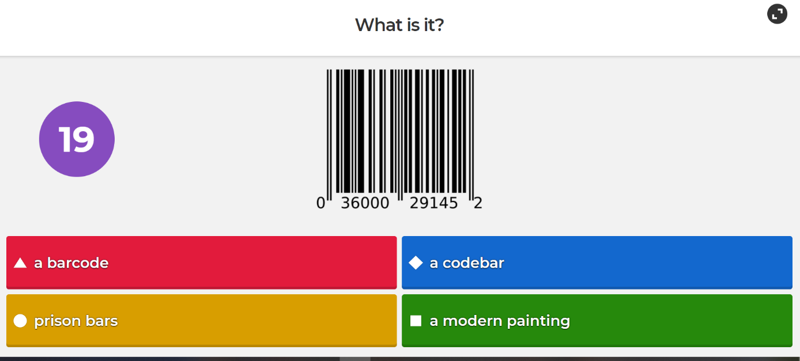

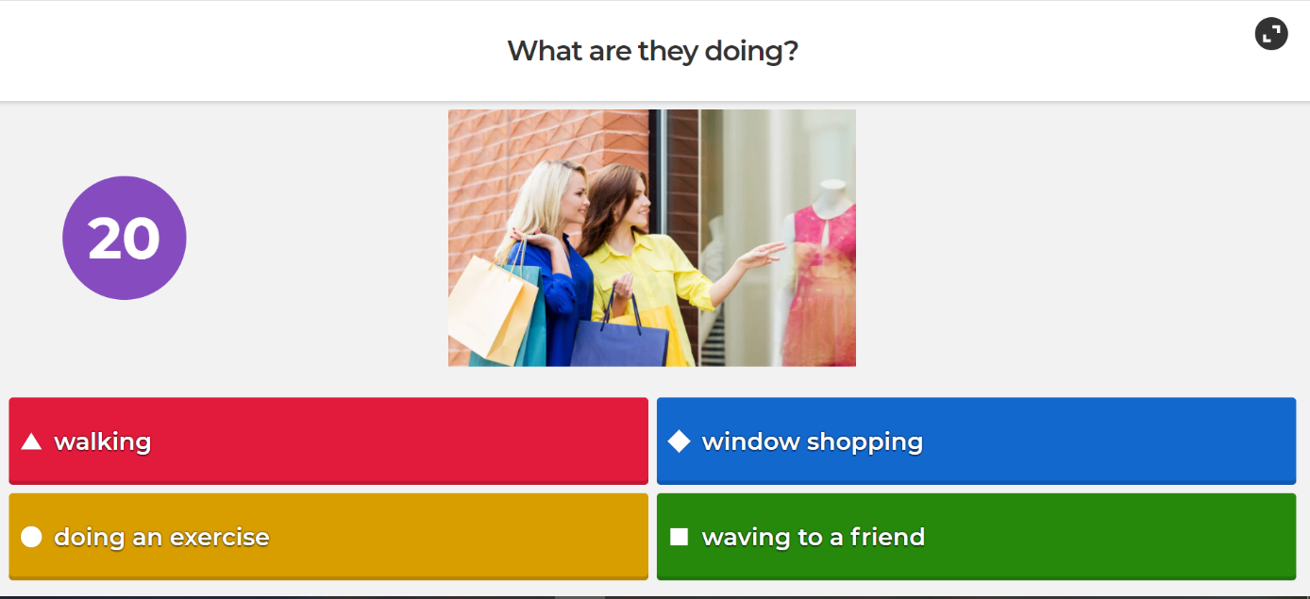

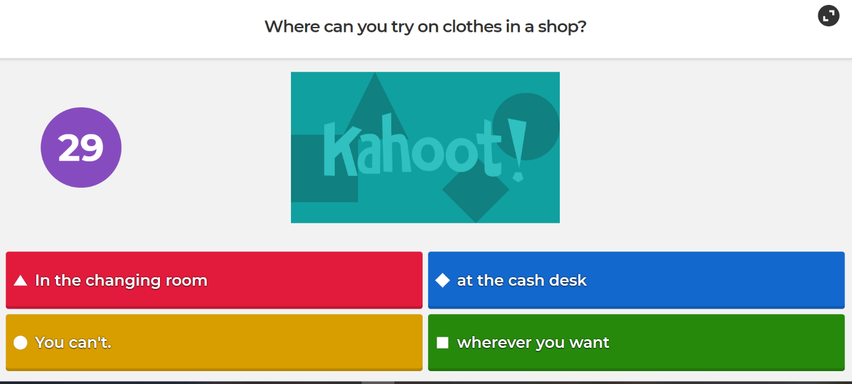

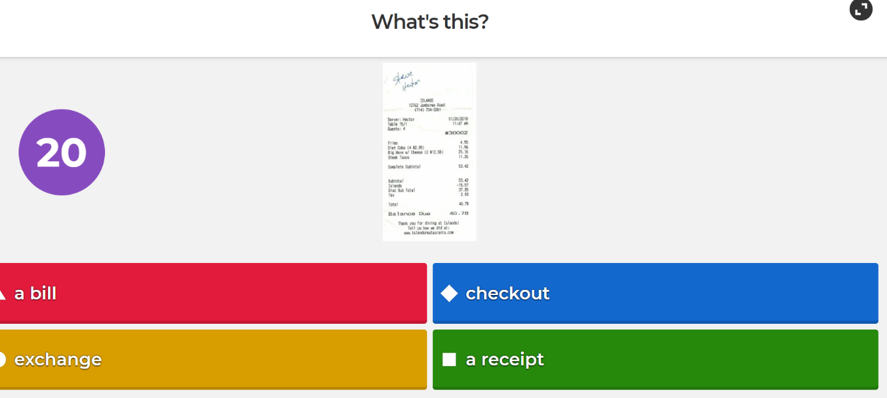

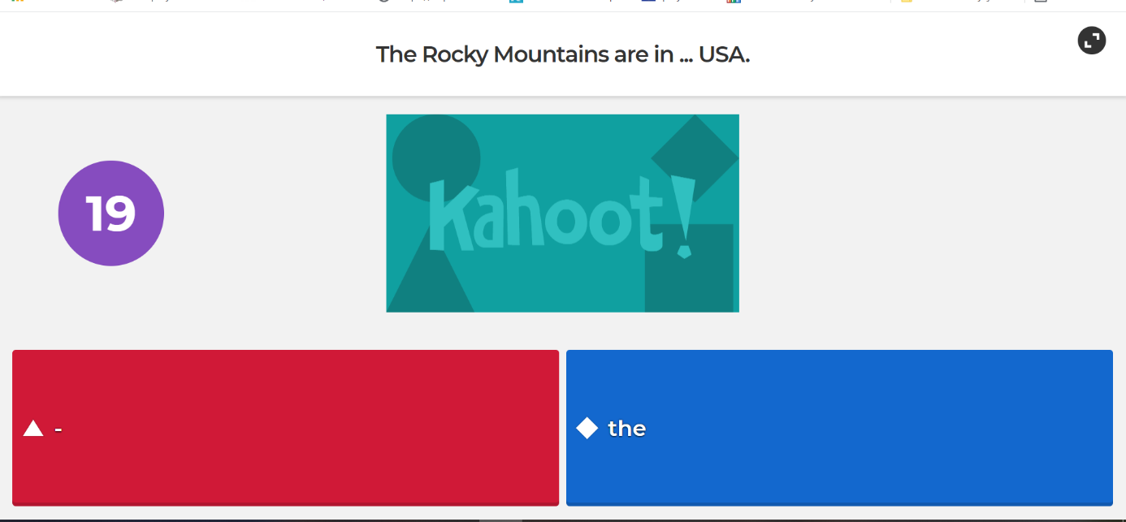

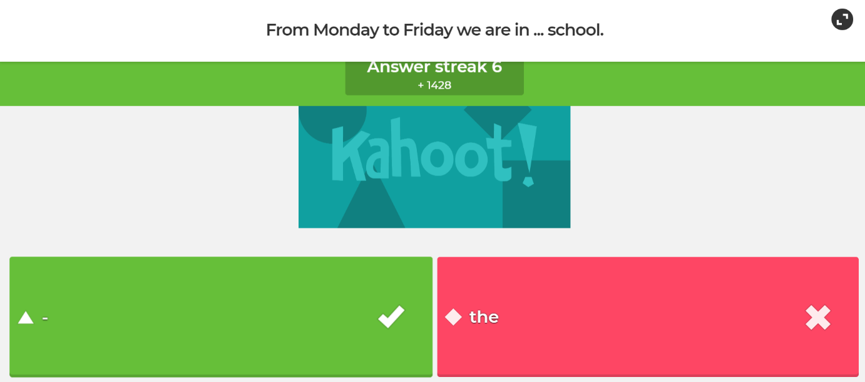

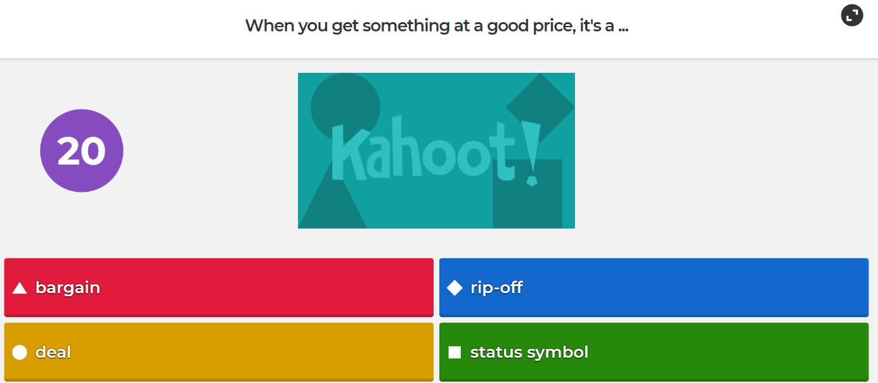

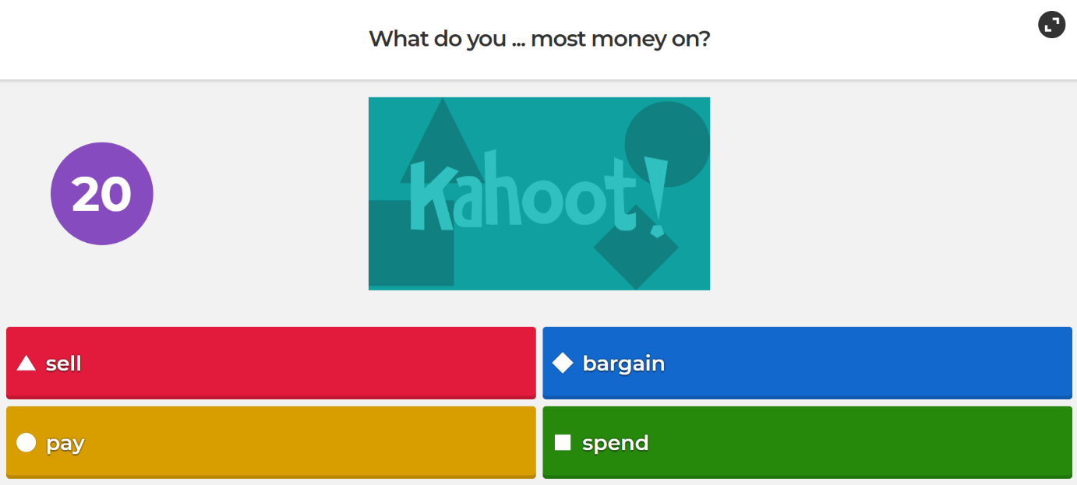

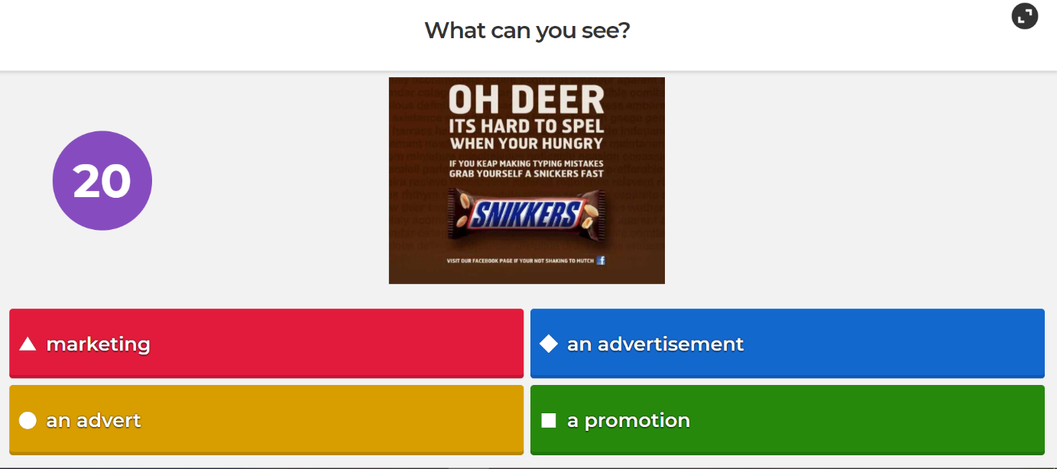

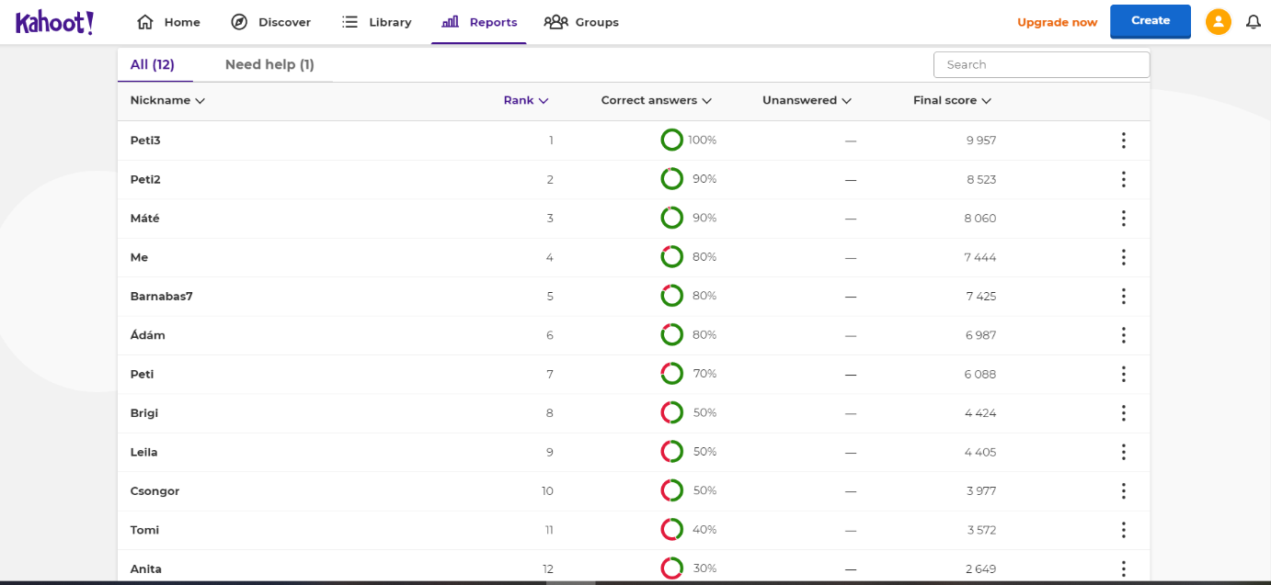

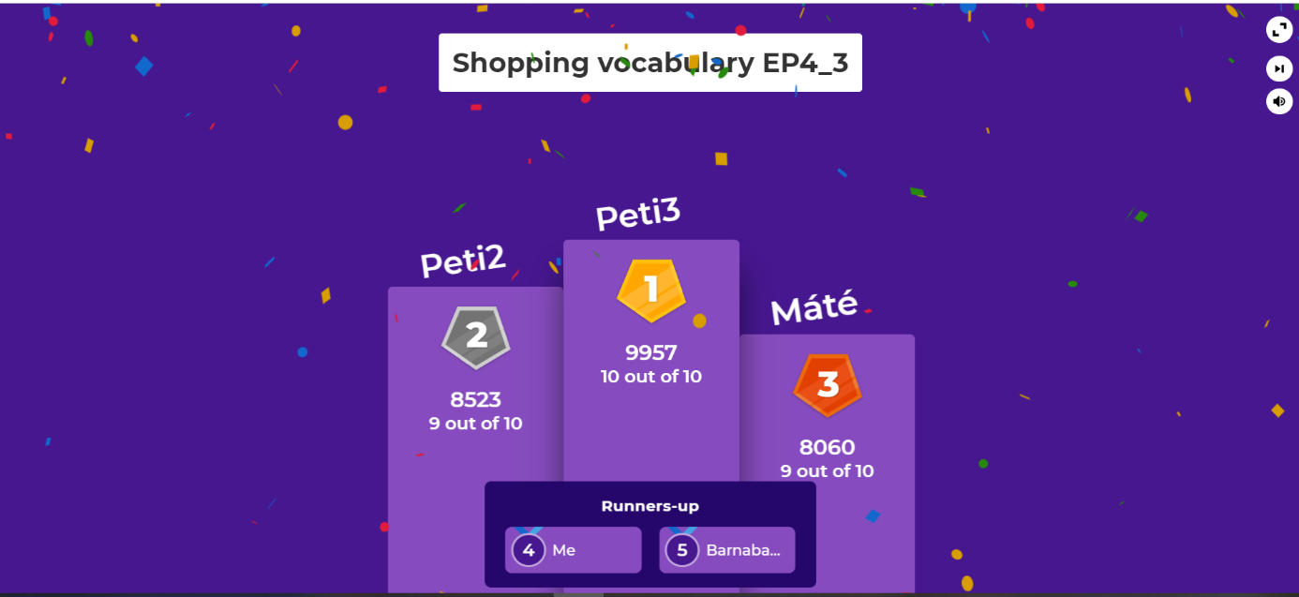

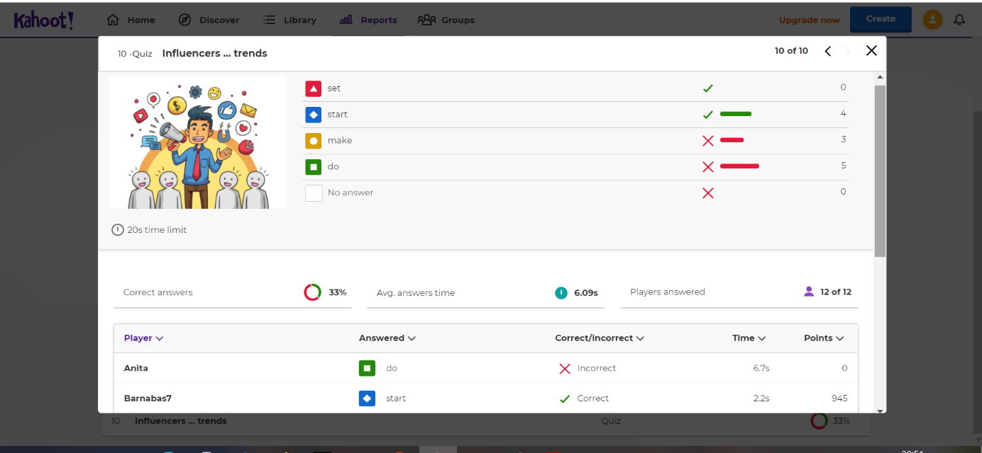

PPT

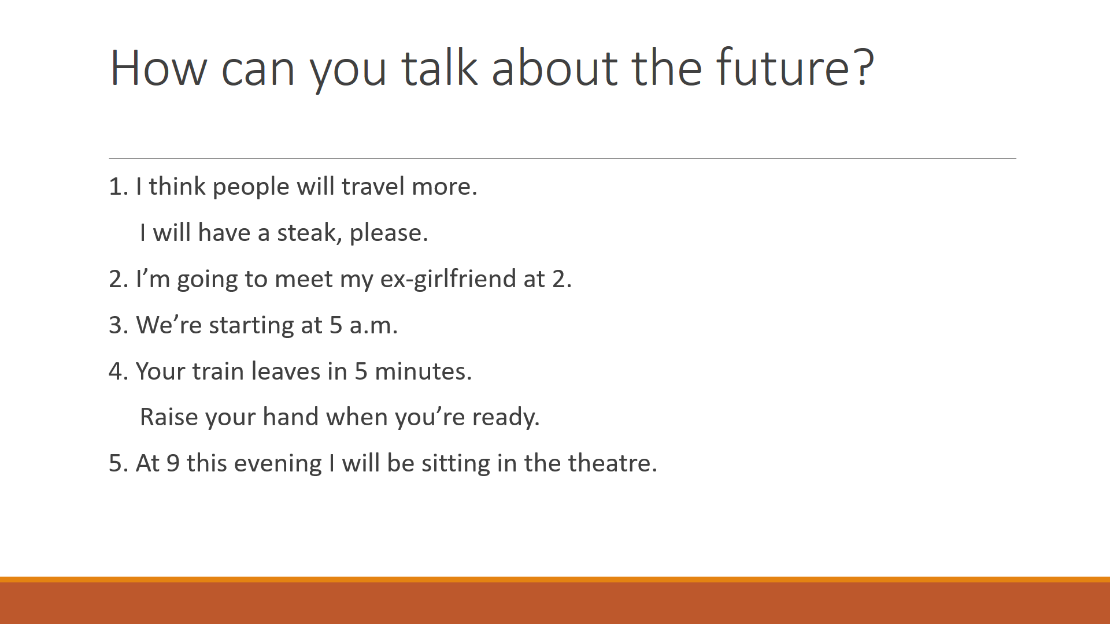

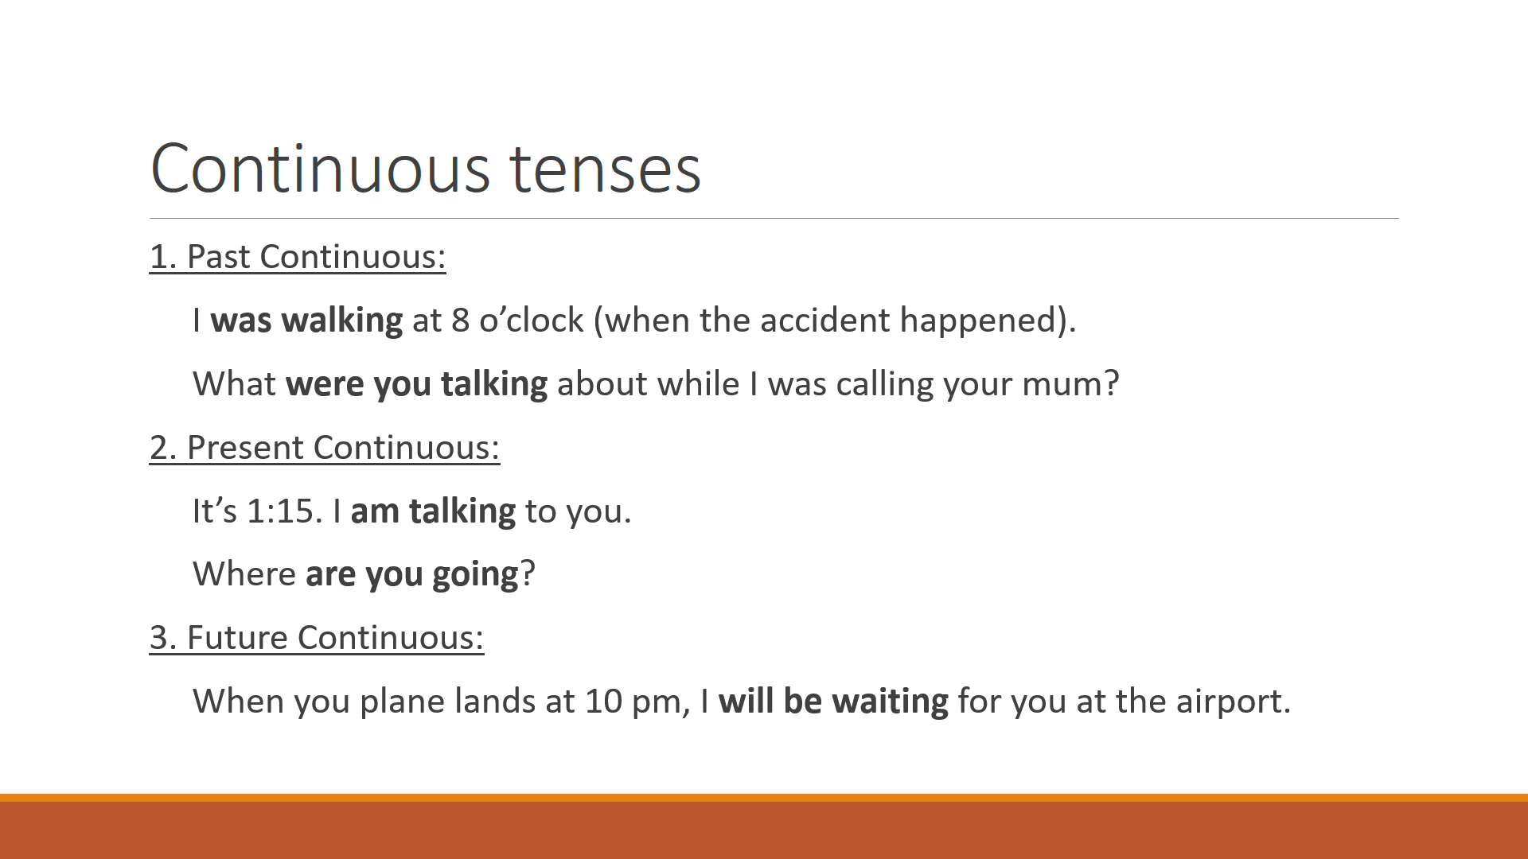

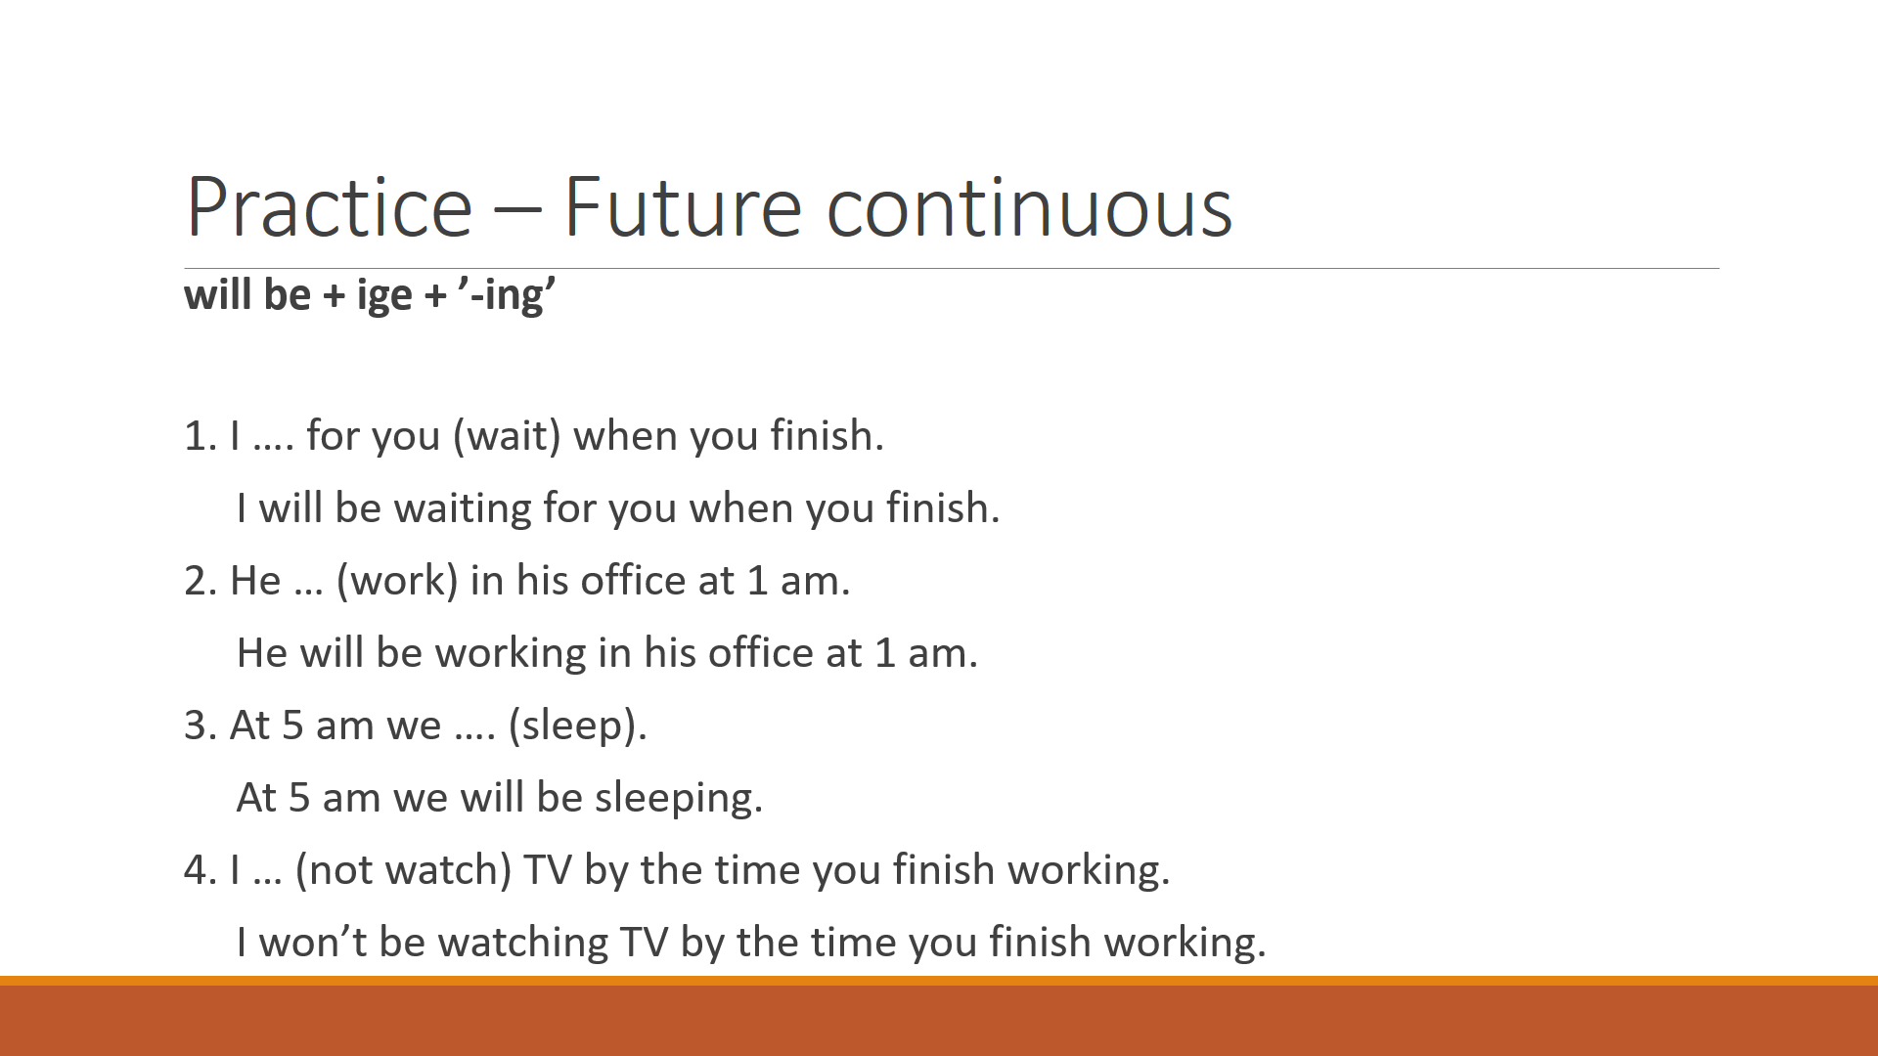

1. A dolgozat követelményei az e-learning keretrendszerben megismerhetők.